1.Caused by: java.sql.SQLException: Unknown initial character set index '255' 原因：版本 MySQL V.8.0 默认字符集已从latin1变成utf8mb4

解决：  <dependency>

        <groupId>mysql</groupId>

        <artifactId>mysql-connector-java</artifactId>

        <version>5.1.44</version>

</dependency>

2. springcloud中feign访问其他服务并传参数出现错误的问题status 405 reading IndexService#del(Integer); content: {"timestamp

解决：当使用feign传参数的时候,需要加上@RequestParam注解,否则对方服务无法识别参数;

3. 不要在接口类名上使用RequestMapping，虽然可以使用，但同时SpringMVC会把该接口的实例当作Controller开放出去，这个可以在启动的Mapping日志中查看到

4. Maven父子项目打包子项目出现Failed to collect dependencies问题

解决方法：

先打包父工程，然后在打包子模块就可以解决以上问题。

1. 跨域相关

<http://www.ruanyifeng.com/blog/2016/04/cors.html> 阮一峰

<https://www.cnblogs.com/yuansc/p/9076604.html> springboot相关配置

1. @RequesstMapping相关参数说明

**value**：

指定请求的实际地址

**method**：

指定请求的method类型， GET、POST、PUT、DELETE等；

**consumes**：

指定处理请求的 提交内容类型 （Content-Type），例如 application/json, text/html

**produces**：

指定 返回的内容类型 ，仅当request请求头中的(Accept)类型中包含该指定类型才返回；

**params**：

指定request中必须包含某些参数值时，才让该方法处理。

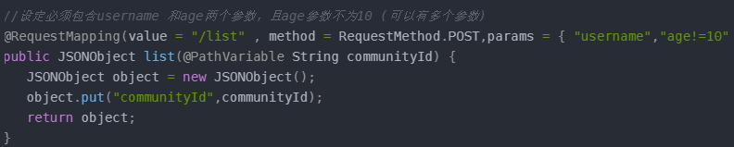

**headers**：

指定request中必须包含某些指定的header值，才能让该方法处理请求。

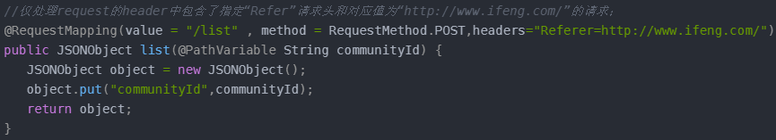

1. contextLoaderListener

用来指定spring要加载的配置文件

1. DelegatingFilterProxy

使filter可以使用spring中的bean,达到可插拔的效果。

具体过程：web.xml中的ContextLoaderListener会将spring及你使用的shiro或者springSecurity的相关配置文件加载，然后初始化声明的bean，这其中就有filter中要用到的bean；这样filter用到这些bean的时候就可以到spring的bean容器中去取了。

targetFilterLifecycle，默认为false。此属性的作用是：是否启用引入filter的init()和destry()方法。

1. [MyBatis3.4.0以上的分页插件错误：Could not find method on interface org.apache.ibatis.executor.statement.StatementHandler named prepare. Cause: java.lang.NoSuchMethodException: org.apache.ibatis.executor.stateme](https://www.cnblogs.com/EasonJim/p/7056700.html)

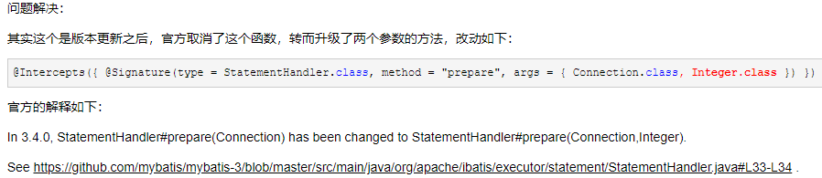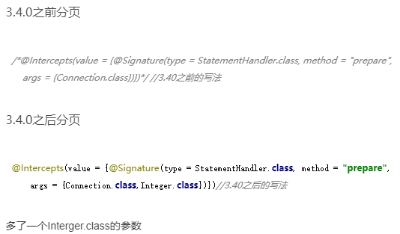

1. 为什么要使用base64位编码

ASCII 字符集基本的包含了 128 个字符。其中前 32 个， 0-31 ，即 0x00-0x1F ，都是不可见字符。这些字符，就叫做控制字符

例如：

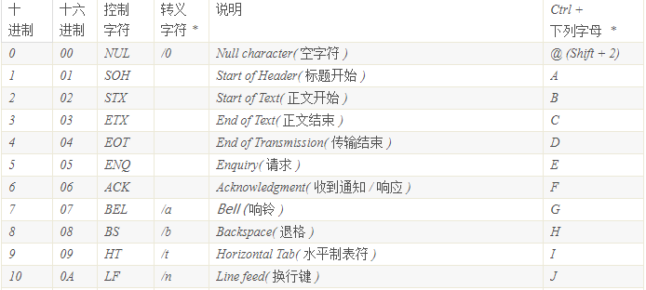 http协议当中的key value字段的值，必须进行URLEncode ，因为一些特殊符号（等号或者空格）是有特殊含义的，造成混淆，解析失败，那么需要把这些值统一处理为可见字符，传输完再解析回来。

1. log4j打印堆栈信息

logger.error("123",e);